附件2

**惠州市丽群机动车检测有限公司位置图**

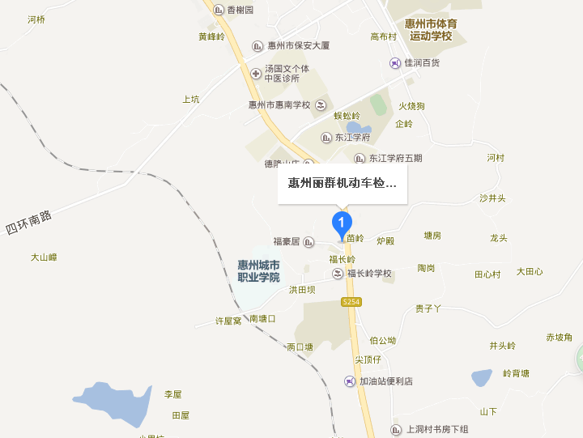

**实操地点：惠州市惠城区三栋福长岭**

乘车路线：自驾车可直接前往。